**您好！欢迎来到亚太未来教育，这个视频给您介绍家校共育版块**

【家校共育】是为教师和家长架起一座沟通互动的桥梁，共同关注学生的学习和成长。

操作步骤：点击主页面绿色图标【家校共育】按钮，进入该版块。

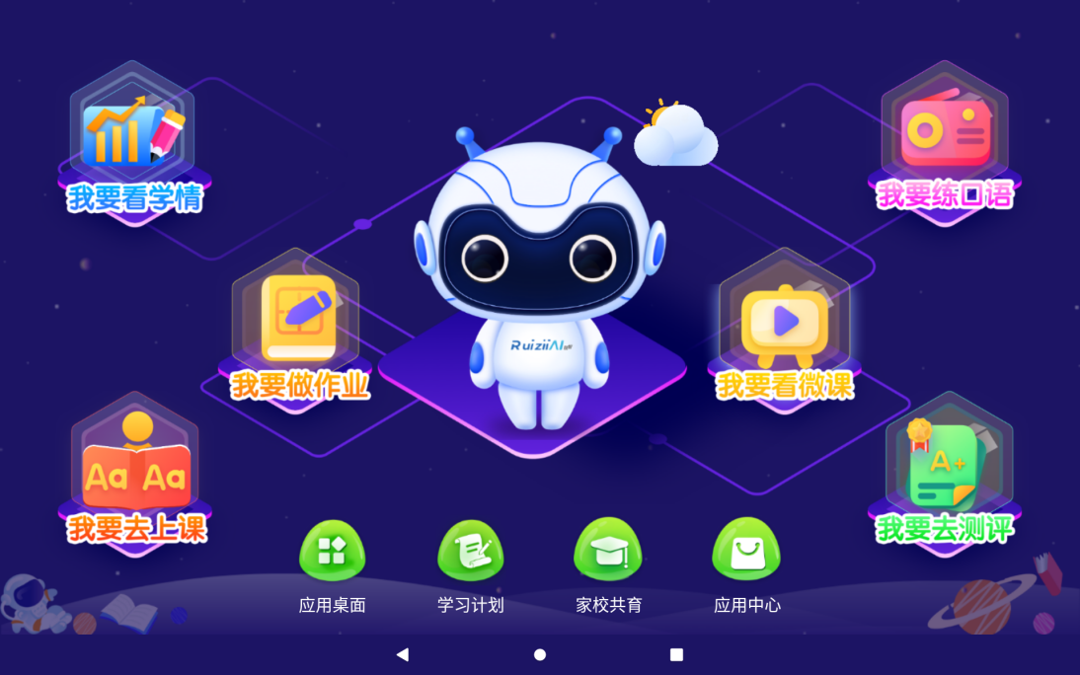

家校共育主要功能包含：课堂表现、家校评价、心情动态、相册和日记。

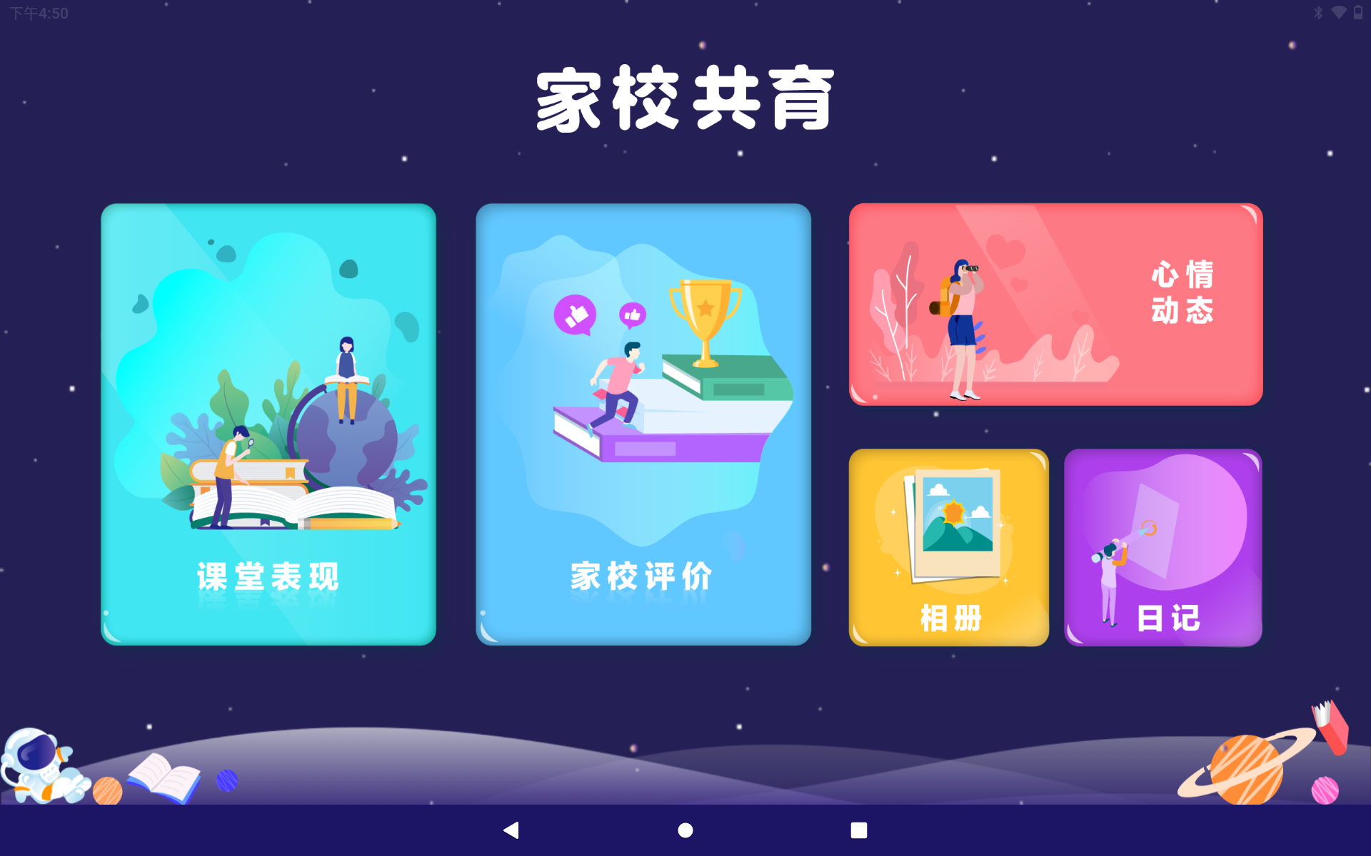

**1.课堂表现**

【课堂表现】记录学生课堂表现详情，学生当前学期课堂表现统计，家长还可以按月份的第几周、学科以及加减分进行搜索查看学生的具体表现。

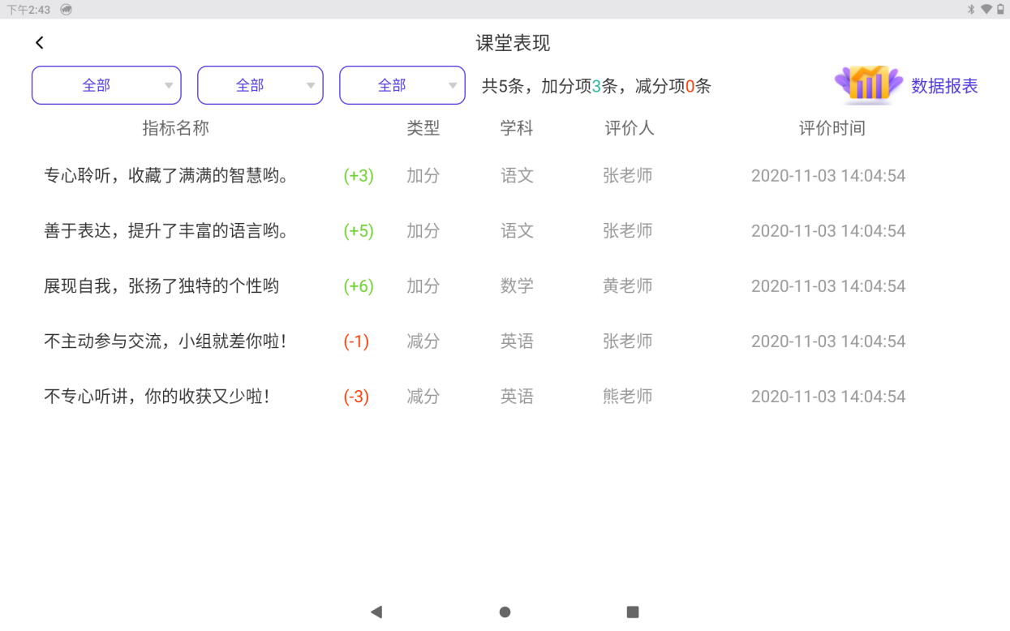

点击【数据报表】可按学科查看学生课堂表现的班级排行榜和自己的排名以及本学期表现情况。

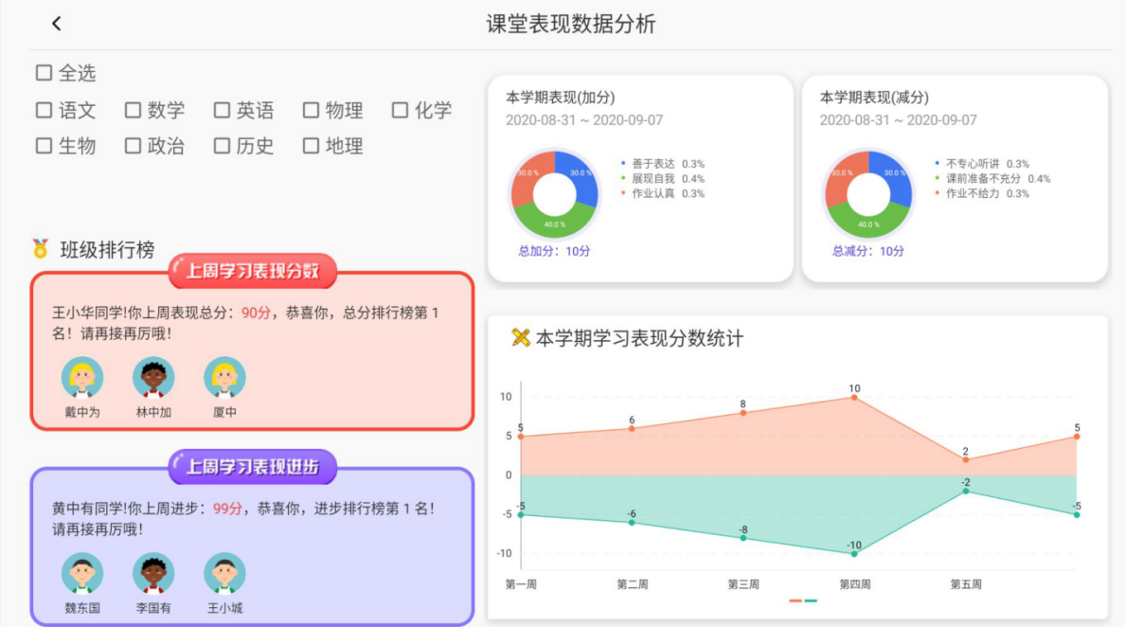

**2.家校评价**

【家校评价】分为教师和家长对学生学习情况的评价，以及学生对自己的主观评价记录。



评价的维度有行为评价、习惯评价、成果评价，可结合月份的第几周进行搜索。

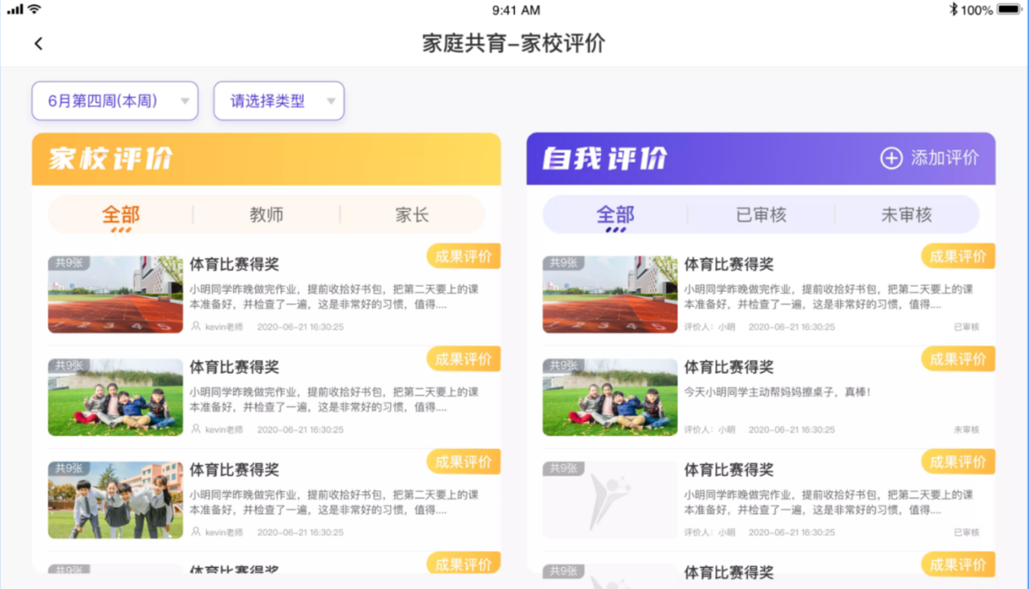

【家校评价】中有教师及家长评价，【自我评价】中可【添加评价】，输入标题、主观评价描述，选择加减分项、评价维度以及添加照片，点提交即可。返回后可以看到【自我评价】中已审核和未审核的评价。

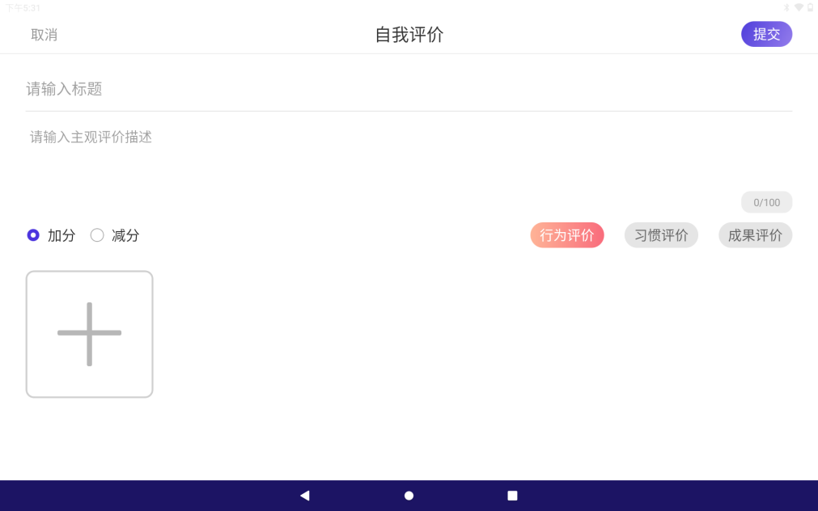

**3.心情动态**

【心情动态】是为学生提供一个表达心情和想法的平台，让家长和教师能了解到学生更真实的想法。



操作步骤：进入到【心情动态】点击右上角【发表】，选择图片，写入想发表的内容，点击【发表】即完成心情动态发布。还可根据起始日期查询发表过的心情动态。

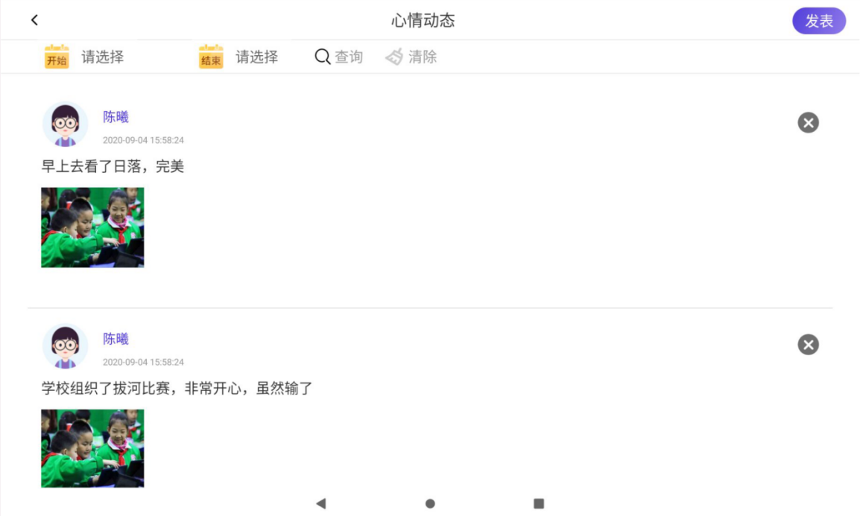

**4.相册**

【个人相册】提供学生上传自己相片的功能，记录学生的成长。



个人相册可添加相册，填写创建相册信息，点击确定完成创建，可以添加照片。

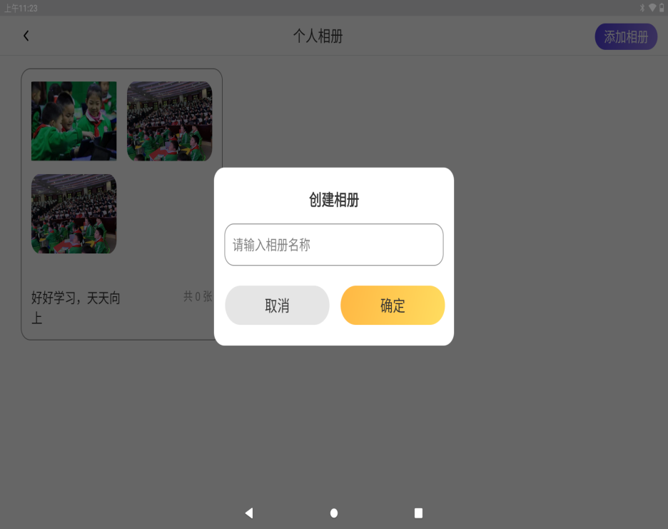

可以对相册进行编辑处理，可以修改相册名称，上传相片。

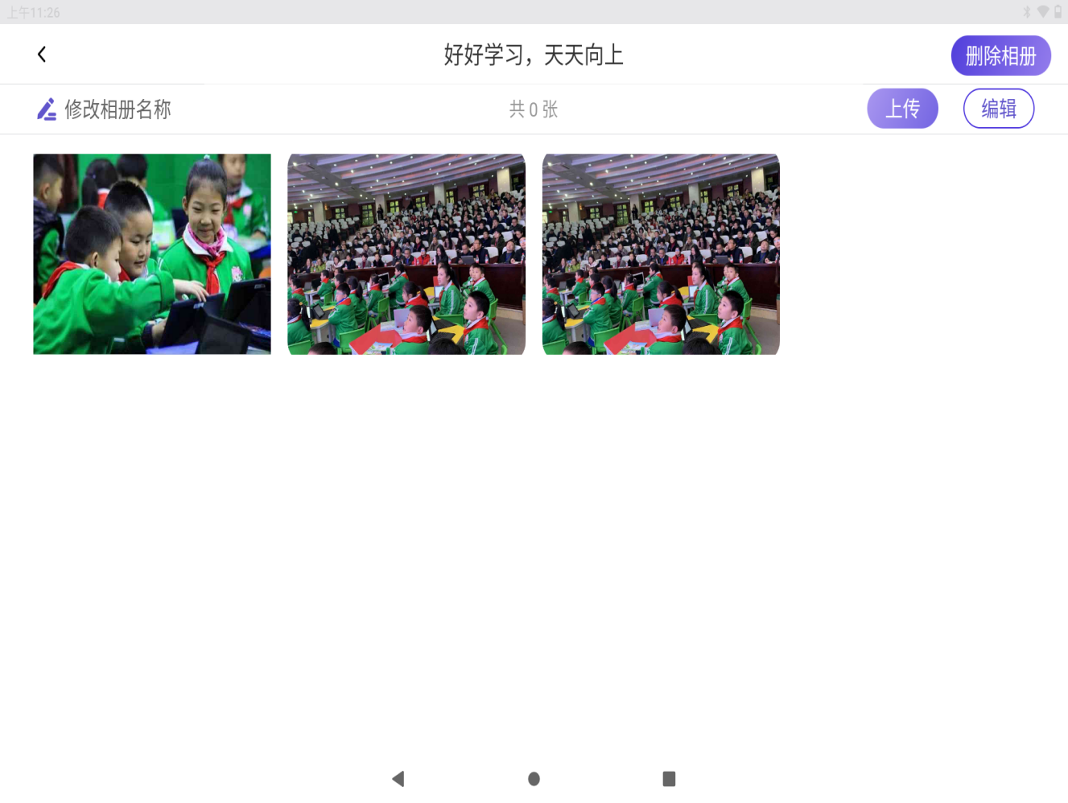

**5.日记本**

【日记本】主要功能是培养学生养成坚持写作的习惯、提高学生的写作能力，同时记录学生成长的过程。



操作步骤：在【我的日记】中查看所写的日记。

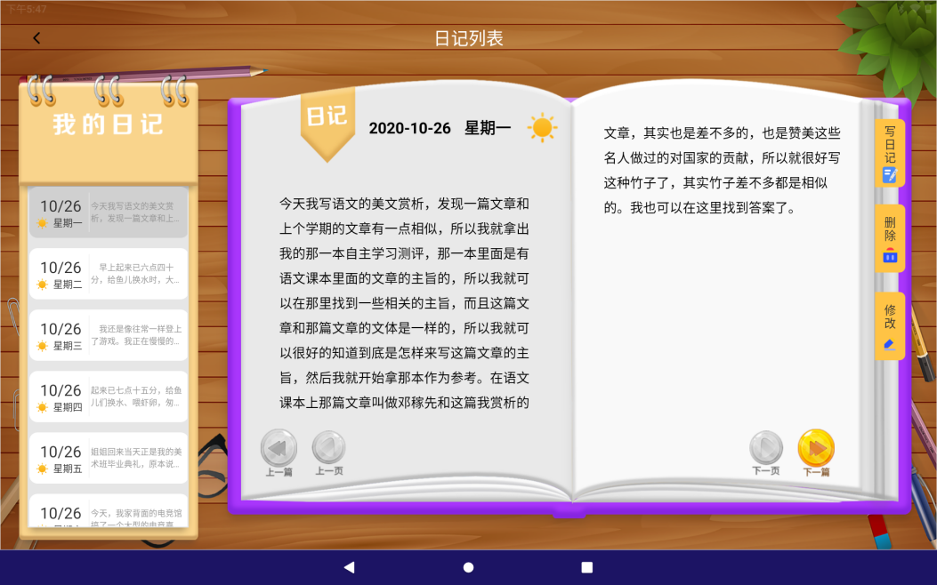

点【写日记】，【选择日期】和【天气】填写日记的主体内容，【发表】即可。

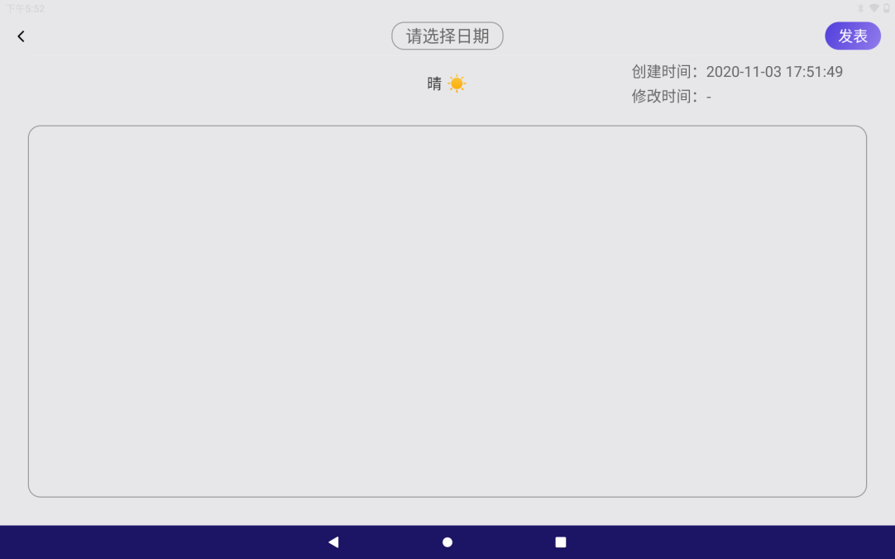

还可以对日记进行删除和修改。注意删除的日记不可恢复，谨慎操作。选中要修改的日记，修改后发表即可。

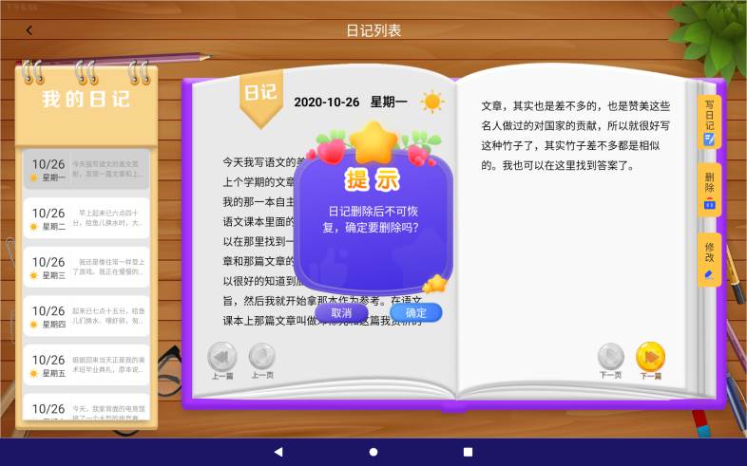 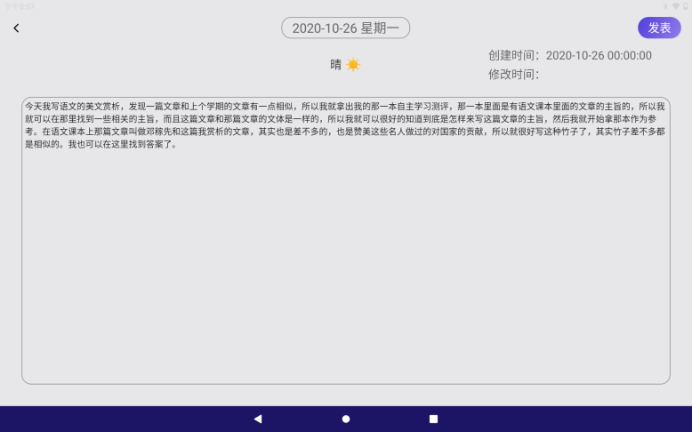

**讲到这里，这个功能就学习结束了，再见！**